Cap Riche
AusE name/Current name: Cape Riche

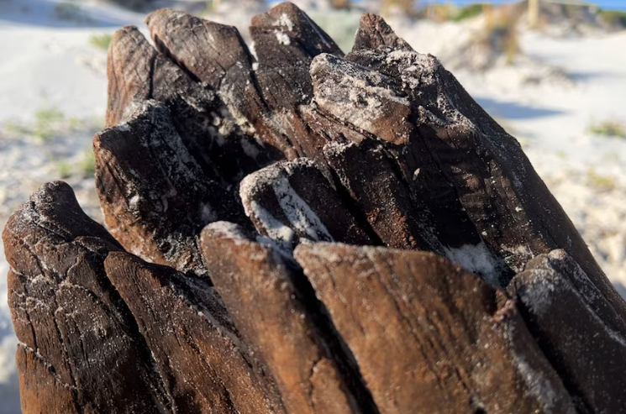
Petrified wood at Wharton Beach, 90 kilometres east of Esperance , probably similar to those seen by Riche
From: https://www.abc.net.au/news/rural/2024-09-22/climate-change-wharton-beach-esperance-peat-bog/104152472

Le cap Riche, situé à quelques centaines de kilomètres à l’ouest de la baie de l’Espérance, rappelle l’excursion de Riche du 14 décembre, prolongée de manière imprévue jusqu’au 16, qui lui permit de rapporter la découverte « d’un amas de bois pétrifié ». Dans le rapport qu’il remit à d’Entrecasteaux, Riche explique :
Une vallée enfoncée entre des dunes de sable, étoit couverte de troncs d'arbres calcaires, cassés vers leurs racines, et dont les tronçons debout ne s'élevoient pas à plus d'un pied de hauteur; au niveau du terrain, on distinguoit les noeuds, les couches ligneuses et tous les autres accidens durablesde la végétation : quelques tiges avoient près d'un pied de diamètre , et prouvoient qu'autrefois ce canton aride avoit été fertile , et par conséquent plus éloigné de la mer, par- tout bordée de sable sur cette côte. Cette forêt détruite occupoit toute la vallée , et sembloit se prolonger sur les dunes : les anciens auroient cru reconnoître les traces du regard de la Gorgone sur un vallon autrefois fertile (Riche fait ici référence à la mythologie grecque, selon laquelle les Gorgones changeaient leurs proies humaines en pierre). P,189
Au cours de cette exploration, il rencontra un lac salé qu’il supposa relié à la mer, mais sans parvenir à en trouver l’issue. Il note :
Ignorant entièrement la situation du mouillage , il ne me restoit plus d'autre ressource pour y retourner , que de diriger , du lac où j'étois alors , différentes courses de divers côtés. Les recherches pouvoient être très - longues ; et pour ménager mes forces qui diminuoient , je me vis , avec bien du regret , forcé à jeter ma collection de plantes et de pierres , qui étoit très -pesante. Je m'avançai vers l'Ouest ; mais je reconnus bientôt que cette route n'étoit pas celle de la côte. P.190
Il ne mentionne toutefois pas la teinte rosée qui fait la célébrité des lacs de la région, peut-être en raison d’un temps couvert. Il avance en revanche que les lacs salés ne sont « pas le produit du retrait, mais du progrès de la mer qui s’avance graduellement sur cette côte » (p. 203).
Il découvre également des vallées marécageuses abritant « de nombreuses espèces d’oiseaux », dont des cacatoès rosalbins :
Le fond des vallées étoit couvert de marécages : les coteaux , jusqu'à une certaine hauteur , ombragés par de grands arbres , l'herbe élevée , les espèces de plantes très - multipliées , une grande variété d'oiseaux , rendoient cette scène vivante ; j'y remarquai surtout ce gros perroquet blanc à panache rose , que LINNÉ désigne sous le nom de Psittacus Mollucensis.
Il « vit de nombreux endroits où les aborigènes avaient allumé des feux » et s’interrogea sur les raisons qui pouvaient les pousser à entretenir de grands feux toute la journée dans un climat aussi chaud. Il mentionne que « Des voyageurs ont dit que les habitans cherchoient ainsi à se garantir de la piqûre et de l'importunité des moustiques : en effet ces animaux me fatiguoient beaucoup moi-même. Les espèces étoient le Musca domestica , le Stomoxis irritans , le Culex pipiens … », p.200. Ses croyances et ses jugements tranchés sur les peuples autochtones doivent être compris à la lumière de la méconnaissance profonde qu’avaient alors les Européens des cultures aborigènes.
References:
Bruni-Dentrecasteaux, J.A., edited by Rossel, É. (1808) Voyage de Dentrecasteaux envoyé à la recherche de La Pérouse, Tome1 pp. 187-210

